Ресурсы по итогам работы РИП ««Формирование внутренней системы оценки качества образования в соответствии с требованиями новых ФГОС»
Система контроля и оценки образовательных достижений младших школьников

Внутренняя оценка

Внешняя оценка
Контрольно-оценочная деятельность обучающихся
Контрольно-оценочная деятельность педагогов
Мониторинговые исследования разных уровней

Внутренний контроль и оценка образовательных
достижений младших школьников

Контрольно-оценочная деятельность педагога
- Текущий контроль . Данный вид контроля тесно связан с программами и учебниками, по которым идет обучение: его результаты показывают педагогу достаточность или недостаточность проведенного обучения. Для фиксации результатов такого контроля в гимназии используются ведомости:

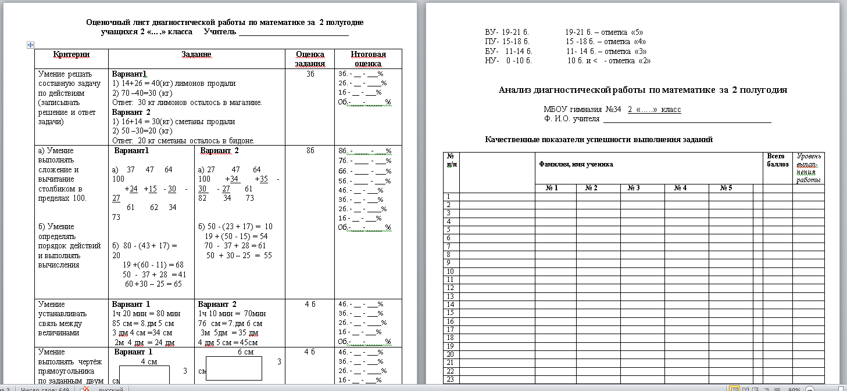

2.Оценивание уровня овладения УУД, ключевыми компетентностями (с использованием предметных и комплексных работ)

3.Оценивание творческих образовательных достижений
( в том числе портфолио обучающегося)
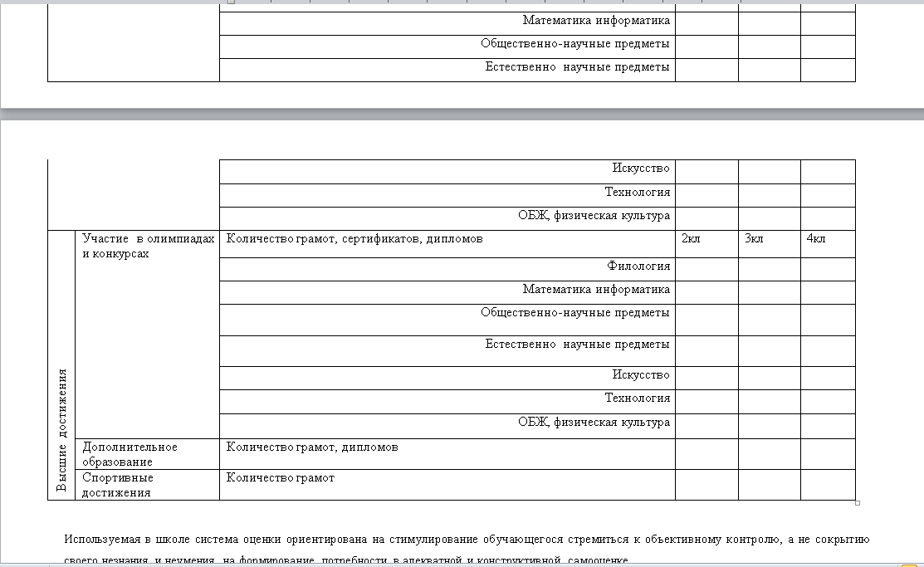
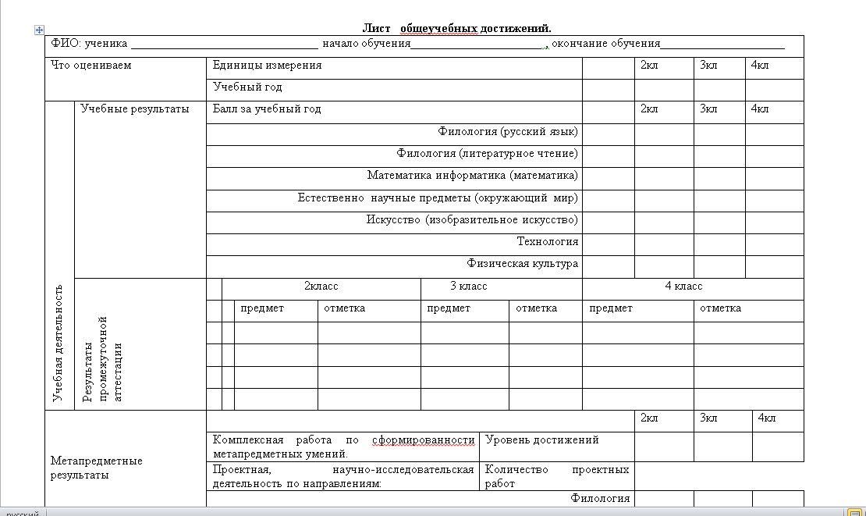
4.Педагогическая диагностика
(диагностика готовности к школьному обучению, микродиагностика)
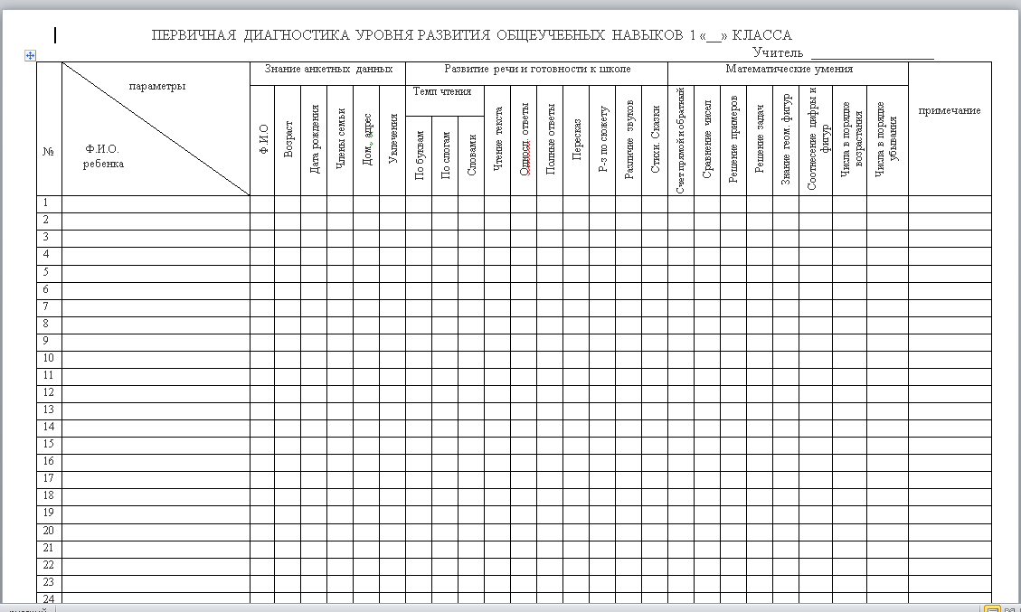

5.Оценивание индивидуального прогресса в образовательных достижениях каждого обучающегося

Контрольно-оценочная деятельность обучающихся
1.Совместная разработка критериев оценивания различных видов работ

2.Взаимоконтроль и взаимооценка выполнения различных видов работ в паре.

Младшему школьнику на любом уроке предоставляется возможность приобрести опыт контрольно-оценочных действий (предлагается оценить работу одноклассника, партнера по работе в паре. В гимназии пользуются популярностью следующие формы взаимоконтроля: «Проверь мою работу», «Эксперты».

3.Самоконтроль и самооценка.

4.Оценивание собственного индивидуального прогресса

Внешняя оценка
Внешний контроль и оценка образовательных
достижений младших школьников

1.Внешний контроль по завершению обучения в начальной школе
2.Муниципальные мониторинговые исследования образовательных достижений
3. Региональные мониторинговые исследования

